
UNIVERSITE LARBI BEN M’HIDI – Oum El Bouaghi
Faculté Des Sciences de La Terre et d’Architecture.
Département de Géologie.
2^{éme} année LMD
Durée 1h30
Année universitaire 2023/2024

Corrigé type Examen de : Stratigraphie

Partie1 :
4pts

- Un intervalle de temps défini à l’aide de fossiles s’appelle
d) Une chronozone
- Les connaissances actuelles sur le domaine continental permettent de dire que :
- La lithosphère est en équilibre isostatique sur l’asthénosphère
- L’épaississement crustal résulte :
d) En partie du plissement de strates de roches sédimentaires
- Quel est le nom de la méthode de datation basée sur l’étude des éléments radioactifs contenus dans une roche ou minéral
c) La radiochronologie
Partie 2 :
1) la sédimentation pendant une transgression et une régression marine
5 pts
1-Transgression
• Avancée de la mer au delà de ses limites antérieures. (Migration du rivage vers le continent)
La série transgressive est caractérisée par une diminution de la taille des sédiments du bas en haut (granoclassement décroissant) sable argile calcaire
Une transgression sera, par exemple, caractérisé par des dépôts marins surmontant des dépôts continentaux.
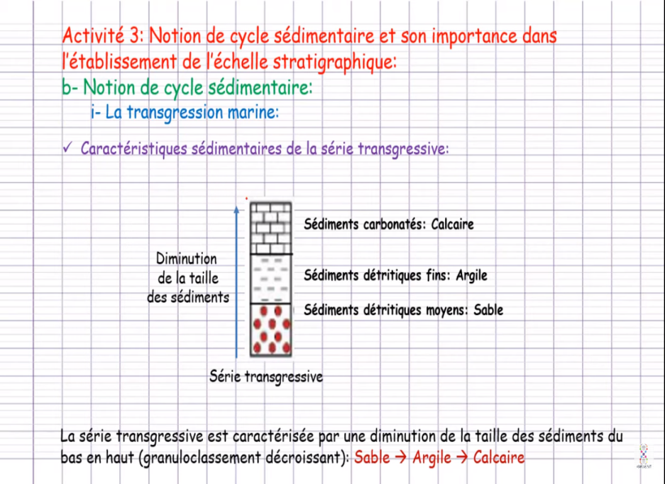
2- Régression : Retrait de la mer en deçà de ses limites antérieures. (Migration du rivage vers la mer) Par exemple, des dépôts continentaux, qui surmontent des dépôts marins, caractérisent une régression marine.
La série régressive est caractérisée par une augmentation de la taille des sédiments du bas en haut (granoclassement croissant) calcaire argile sable

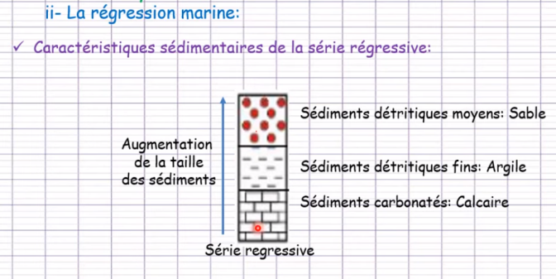
2) les unités formelles en lithostratigraphie sont : super groupe -groupe- membre -formation
5 pts
L’unité principale : formation
Exercice :
6 pts
1. Le faciès d’une roche ou d’une couche sédimentaire est l’ensemble de ses caractères minéralogiques,
Structuraux et paléontologiques (fossiles) représentatifs de conditions de sédimentation déterminées.
2. En utilisant le principe de superposition on a :
a. dans la région X, la couche B est plus récente que la couche C et elle est plus ancienne que la
couche A.
b. dans la région Y, la couche B’ est plus récente que la couche C et elle est plus ancienne que la
couche A’.
3. La couche B et la couche B’ ont le même faciès et elles sont limitées par les mêmes joints
stratigraphiques, elles ont donc le même âge relatif, chacune d’elles est la continuité de l’autre; en réalité elles constituent toutes les deux la même couche selon le principe de continuité
Le principe de continuité : Une même couche sédimentaire est définie par un faciès donné et elle est de même âge sur toute son étendue.

